Рисунок
3 год обучения
Тема: Рисунок гипсового орнамента на фоне однотонной драпировки. Практическая работа: Завершение рисунка орнамента.
Материалы и оборудование: образец постановки, лист бумаги формата А3 (А2), простые карандаши, ластик, точилка.
Образец постановки
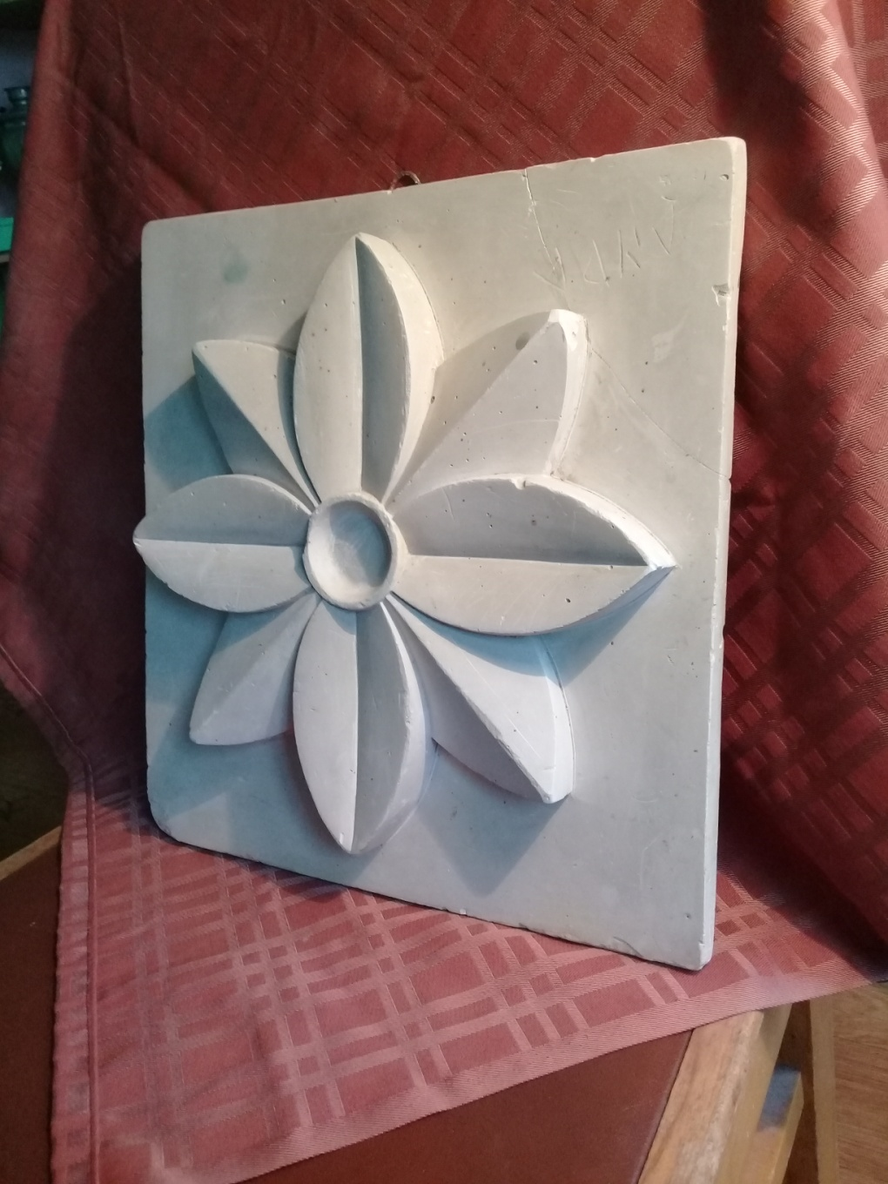
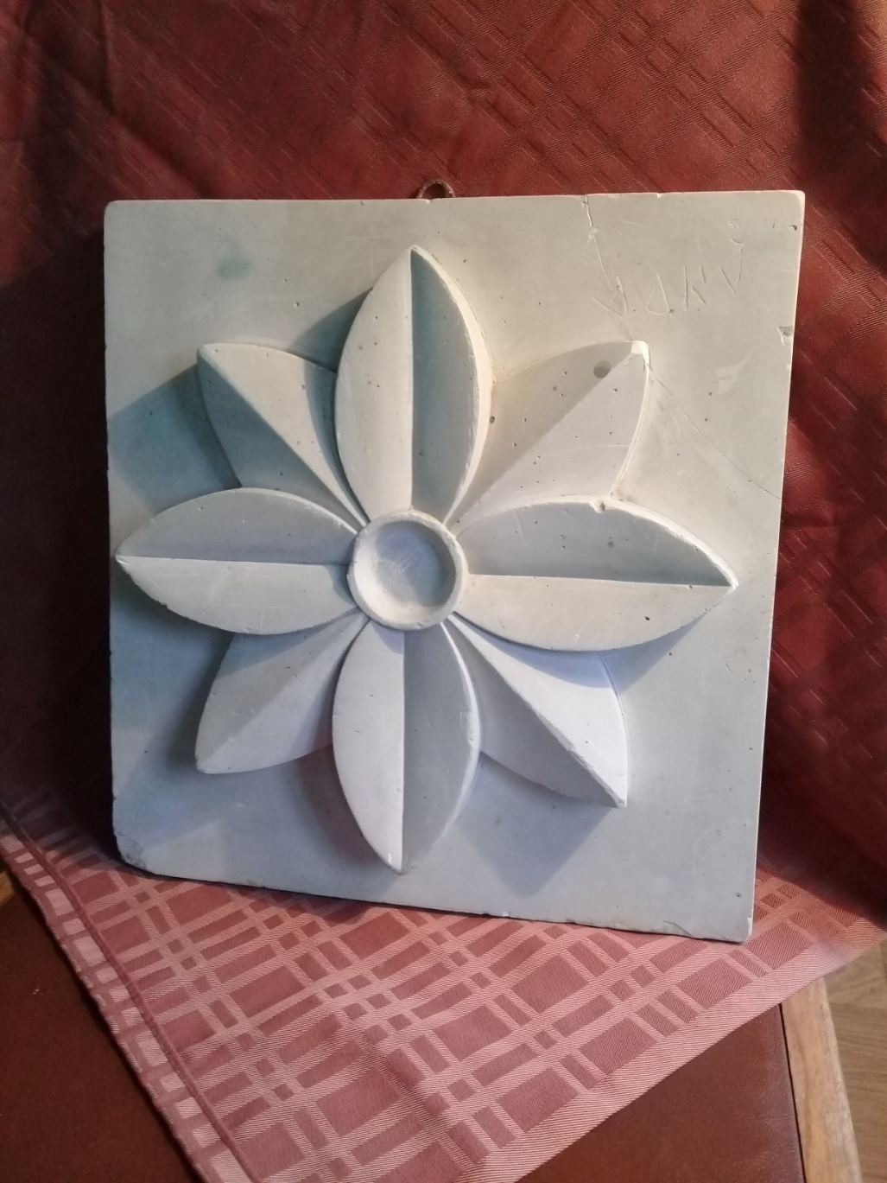
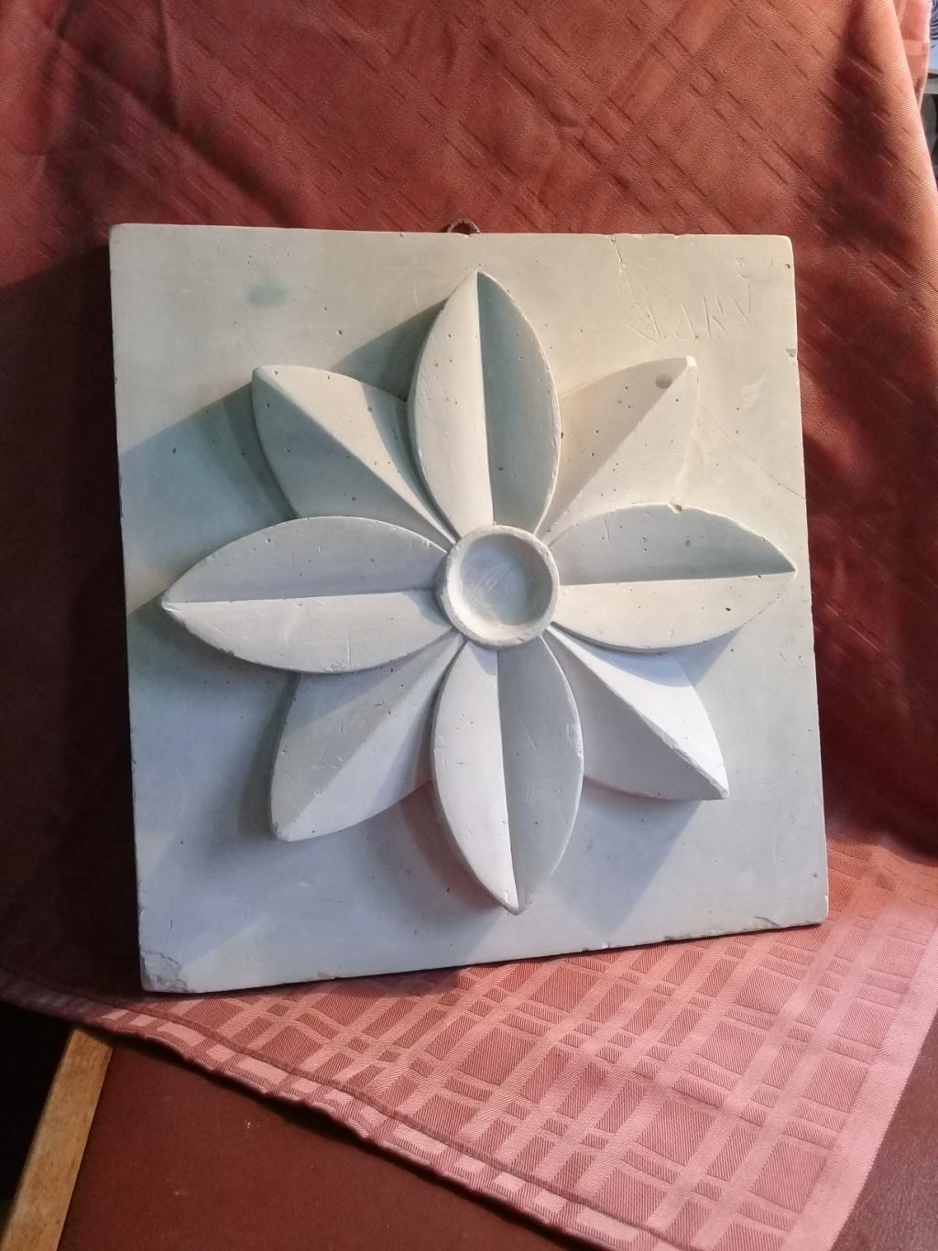
- Полная тональная проработка формы.
Детальная прорисовка формы. При штриховке нужно класть тон штрихами по форме предмета.
Необходимо внимательно проследить за всеми оттенками светотеней на деталях формы и их переходами с одной поверхности на другую. Моделируя форму предмета, очень важно правильно работать тоновыми отношениями (блик, свет, полутень и тень). Ориентируясь на самые светлые и самые тёмные места на натуре, постоянно сравнивая одну силу тона с другим, находить все остальные оттенки светотени. Работая тоном, важно соблюдать чистоту, аккуратность штриховки.
- Подведение итогов работы над рисунком.
На завершающем этапе работы необходимо проверить общее состояние рисунка. Для этого следует отойти от рисунка на некоторое расстояние и внимательно рассмотреть его. Постарайтесь обнаружить ошибки, допущенные на предыдущем этапе. Такой ошибкой может быть перечернённость тонов на участках в тени, в свету, рефлексах, на фоне.

Тема: Рисунок тематического натюрморта из 3-4 предметов на фоне ткани со складками (контрастный по тональности).
Практическая работа: Компоновка и построение натюрморта.
Материалы и оборудование: образец постановки, лист бумаги формата А2, простые карандаши, ластик, точилка.
Образец постановки

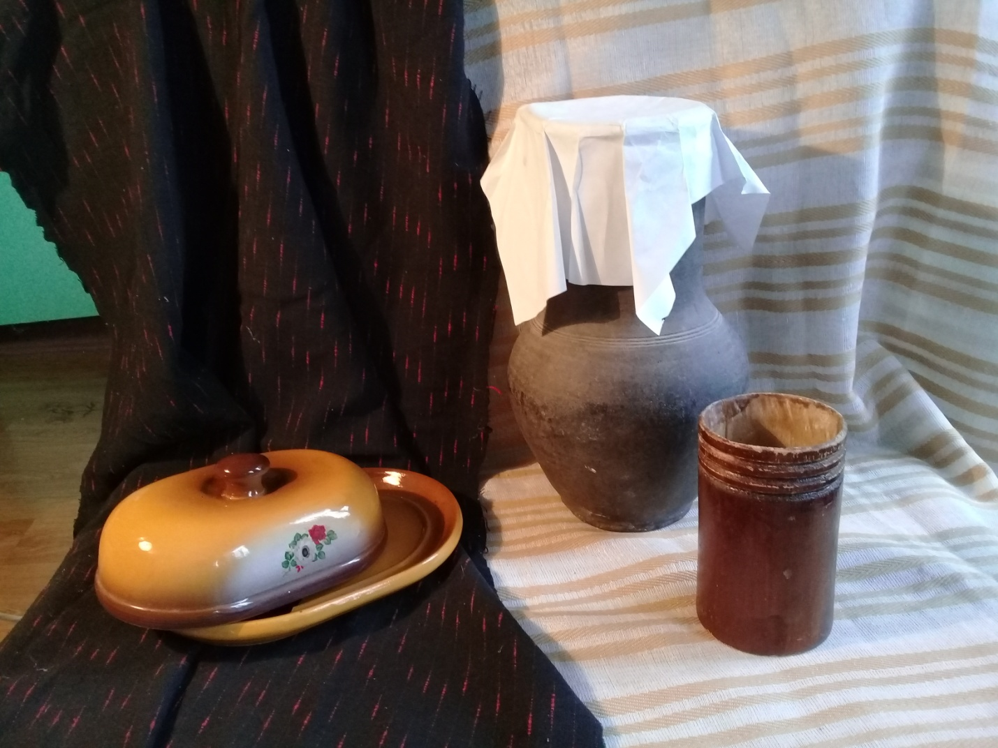
- Анализ формы предметов.
Прежде чем начать работу над рисунком группы предметов (натюрморта), необходимо их внимательно рассмотреть, проанализировать. Подумать, как лучше разместить предметы на листе.

- Композиционное размещение изображения на плоскости листа бумаги.
Определить масштаб постановки и правильно расположить лист бумаги (вертикально или горизонтально).
Выполнить эскиз натюрморта в верхнем углу листа бумаги.
Построить предметы с учётом масштаба, пропорции.
- Конструктивный анализ формы и перспективное построение рисунка на плоскости.
Намечая предметы на плоскости, следует прорисовать все невидимые формы, показать конструкцию предметов.
Построить предметы с учётом перспективы.
Тонкими линиями наметить границы света, полутени, собственной тени, рефлексом, бликов, падающих теней.

